GENBA-HYOKA: Sistem Pengawasan dan Evaluasi Operasional Lapangan



Daftar Isi
GENBA-HYOKA: Sistem Pengawasan dan Evaluasi Operasional Lapangan 1
Version Control 3
BAB 1: Ringkasan Proyek 4
Latar Belakang 4
Rumusan Masalah & Solusi 4
BAB 2 Analisis & Perencanaan 6
Analisa Pengguna Aplikasi 6
Fitur Aplikasi 7
Detail Fitur per Peran 7
Alur Kerja Aplikasi 8
BAB 3 Arsitektur & Teknis 10
Arsitektur Sistem 10
Mekanisme Komunikasi Sistem 10
Alur Data Antar Pengguna 11
Dependensi Aplikasi 12

Version Control
Tanggal | Keterangan
07/04/2026 | Penulisan Bab 1 Latar Belakang dan Solusi
08/04/2026 | Penulisan Bab 1 Teknologi yang digunakan, Penulisan Bab 2 Pengguna aplikasi
09/04/2026 | Penulisan Bab 2 fitur utama dan alur kerja aplikasi
10/04/2026 | Pengisaian Bab 2 alur kerja aplikasi
12/04/2026 | Pengisian Bab 3 Arsitektur, struktur data, interaksi sistem, dan depedensi aplikasi
13/04/2026 | Perombakan dokumen bab 1, bab 2 dan bab 3 agar lebih bersifat umum
14/04/2026 | Pemindahan wewenang pembuatan template laporan dari peran Administrator ke Manajerial

BAB 1: Ringkasan Proyek
GENBA-HYOKA adalah sistem pengawasan dan evaluasi operasional lapangan yang dirancang untuk menjembatani komunikasi antara manajerial dan pegawai lapangan secara langsung dan terukur. Nama ini diambil dari dua kata dalam bahasa Jepang - Genba(現場) yang berarti "lokasi kejadian sebenarnya" dan Hyoka (評価) yang berarti "evaluasi" yang mencerminkan inti dari sistem ini: mengevaluasi pekerjaan langsung dari sumbernya

Latar Belakang
Dalam mengelola sebuah perusahaan, kegiatan utama yang dilakukan dapat dibagi menjadi dua proses, yaitu kegiatan operasional dan manajerial. Kegiatan operasional merupakan kegiatan yang berhubungan dan berinteraksi langsung dengan objek bisnis, seperti penjualan barang atau jasa dan pemeriksaan lapangan. Sementara itu, kegiatan manajerial adalah kegiatan yang bersifat pengelolaan internal perusahaan, seperti absensi, penggajian, dan evaluasi kinerja.

Pada umumnya, kegiatan manajerial banyak dilakukan di dalam lingkungan kantor, sedangkan kegiatan operasional tidak selalu demikian tergantung pada jenis bisnis yang dijalankan. Oleh karena itu, pengelolaan kegiatan operasional cenderung lebih sulit diawasi dan dievaluasi secara akurat.

Sebagai contoh, seorang petugas inspeksi properti harus turun langsung ke lapangan untuk memeriksa kondisi bangunan, mencatat temuannya, dan mendokumentasikannya dalam bentuk foto. Hal yang sama juga terjadi pada petugas pengecekan kualitas (QC) yang harus memantau kondisi alat atau produk secara langsung di lokasi. Begitu pula dengan sales representative yang melakukan kunjungan ke berbagai mitra bisnis setiap harinya. Ketiganya memiliki pola yang sama terdapat proses pencatatan dan pelaporan lapangan yang harus diawasi dan terdokumentasi dengan baik.

Tanpa sistem yang terintegrasi, proses pengawasan dan evaluasi kegiatan lapangan akan sulit dilakukan secara akurat dan tepat waktu. Dengan adanya sistem yang tepat, seluruh aktivitas lapangan dapat terpantau secara langsung dan terukur sehingga perusahaan dapat menilai kinerja pegawai secara objektif dan memberikan apresiasi yang sesuai dengan kontribusi yang telah diberikan

Rumusan Masalah & Solusi
Berangkat dari permasalahan tersebut, kendala yang terjadi dapat dibagi menjadi beberapa poin yaitu:

- Data lapangan tidak dapat terlihat dan terpantau secara langsung oleh manajerial.
- Data harus terintegrasi antara manajerial dan pegawai lapangan secara dua arah.
- Data hasil kegiatan lapangan tidak dapat dikelola dan dirangkum secara otomatis untuk keperluan penilaian kinerja pegawai.

Berdasarkan rumusan masalah tersebut, dibutuhkan sebuah sistem yang mampu menjawab ketiga kendala tersebut secara menyeluruh. Pertama, sistem harus mampu menampilkan data lapangan secara langsung kepada manajerial tanpa harus menunggu pegawai kembali ke kantor sehingga proses pengawasan dapat dilakukan kapan saja dan di mana saja secara real-time. Kedua, sistem harus memfasilitasi komunikasi dua arah antara manajerial dan pegawai lapangan. Artinya, manajerial tidak hanya dapat memantau, tetapi juga dapat memberikan arahan dan umpan balik langsung terhadap pekerjaan yang sedang berlangsung di lapangan. Ketiga, sistem harus mampu mengelola dan merangkum seluruh data hasil kegiatan lapangan secara otomatis sehingga manajerial memiliki dasar yang objektif dan terukur dalam melakukan penilaian kinerja pegawai.

Untuk memastikan sistem ini dapat diakses kapan saja dan di mana saja baik dari lokasi kerja maupun dari kantor platform yang dibangun tersedia dalam versi website maupun mobile

BAB 2 Analisis & Perencanaan

Analisa Pengguna Aplikasi
Jika ditelaah lebih lanjut dari Bab 1, aplikasi ini ditujukan untuk tiga tingkatan pengguna, yaitu administrator, Manajerial, dan Pegawai Lapangan, yang mana masing-masing memiliki peran dan kebutuhan tersendiri.

- Administrator Aplikasi, dalam kenyataannya dalam sebuah perusahaan terdapat standar atau SOP yang telah berjalan. Oleh karena itu dibutuhkan sebuah peran yang mendefinisikan kegiatan dan memastikan aplikasi dapat berjalan sesuai peran nya masing-masing.
- Personalisasi Identitas: karena ditujukan untuk umum, terdapat kebutuhan untuk mendefinisikan informasi umum perusahaan yang menggunakan aplikasi nantinya. Di antaranya adalah kemampuan personalisasi pada aplikasi seperti profil perusahaan untuk menunjang informasi laporan.
- Manajemen Pengguna: Administrator memiliki kuasa penuh untuk melakukan pengelolaan anggota termasuk menghapus, mendaftarkan, ataupun mengubah informasi umum dari pengguna.
- Pengaturan Hak Akses Pengguna: dikarenakan tiap pengguna dapat memiliki peran yang berbeda atau bahkan rangkap peran, maka akses terhadap fungsi suatu fitur harus dapat dikelola berdasarkan kebutuhan peran pengguna.
- Manajerial, Peran manajerial dalam konteks aplikasi yang akan dibangun adalah melakukan pengaturan tentang apa yang dilakukan oleh pegawai lapangan. Kegiatan tersebut dapat dibagi sebagai berikut:
- Pengawasan: Manajerial dapat melihat langsung kegiatan ataupun kendala yang terjadi di lapangan serta memberikan respons balik atas hal tersebut.
- Pendefinisian Tugas dan Pembuatan Template: Manajerial dapat melakukan pendefinisian format tugas, pembuatan template laporan, dan aturan pelaksanaan tugas yang akan diberikan kepada Pegawai Lapangan.
- Pemberian Tugas: Manajerial dapat medelegasikan tugas yang akan dilakukan kepada peran yang akan di tanggung oleh pegawai lapangan.
- Penilaian: Manajerial dapat melakukan evaluasi dan melihat secara menyeluruh kinerja yang telah dilakukan oleh pegawai lapangan untuk pengambilan keputusan.
- Pegawai Lapangan, Pegawai lapangan adalah pengguna yang melakukan tugas sesuai dengan instruksi yang telah didefinisikan oleh manajerial. Kegiatan tersebut meliputi:
- Pelaksanaan Tugas: Pelaksanaan dan pengisian tugas yang diberikan oleh manajerial.
- Tindak lanjut umpan balik (feedback): Melakukan pengisian ulang hasil berdasarkan umpan balik (feedback) dari manajerial.
- Pelaporan Kendala: Melaporkan kendala tertentu yang terjadi secara langsung di lapangan.

Fitur Aplikasi
Secara keseluruhan, fitur aplikasi GENBA-HYOKA dapat dikelompokkan menjadi lima kategori utama berdasarkan fungsinya:

- Pengelolaan Pengguna & Akses: Sistem menyediakan kendali penuh dalam mengelola akun pengguna, mulai dari pendaftaran, pembaruan data, hingga penghapusan akun. Setiap pengguna dapat diberikan hak akses yang berbeda sesuai dengan peran dan tanggung jawabnya - termasuk skenario di mana satu pengguna memiliki lebih dari satu peran sekaligus.
- Pengelolaan Tugas: Sistem memungkinkan pendefinisian format dan aturan pelaksanaan tugas secara mandiri sesuai kebutuhan bisnis masing-masing perusahaan. Tugas yang telah didefinisikan kemudian dapat didelegasikan kepada pegawai lapangan berdasarkan peran yang mereka miliki.
- Monitoring & Pelaporan Lapangan: Manajerial dapat memantau seluruh aktivitas lapangan secara langsung melalui dashboard monitoring. Pegawai lapangan dapat melaporkan kendala yang ditemui secara langsung dari lokasi kerja sehingga manajerial dapat memberikan arahan secara cepat.
- Evaluasi Kinerja: Sistem menyediakan fasilitas penilaian hasil kerja pegawai secara objektif berdasarkan data yang masuk. Rekapitulasi laporan kinerja dihasilkan secara otomatis dan dapat diakses oleh pegawai sebagai bahan refleksi.
- Fitur Pendukung Sistem: Sistem dilengkapi dengan autentikasi pengguna, pencatatan aktivitas otomatis (audit log), pencadangan data berkala (backup data), notifikasi real-time, ekspor data ke PDF atau Excel, serta personalisasi profil perusahaan dan template laporan.

Dari lima kategori tersebut berdasarkan peran pengguna yang telah di definisikan kita bisa mendetailkan fitur berdasarkan peran tersebut yaitu,

Administrator Aplikasi
- Pengelolaan Pengguna: Administrator memiliki kendali penuh dalam mengelola akun pengguna aplikasi, mulai dari proses pendaftaran, pembaruan data, reset password, hingga penghapusan akun.
- Pengelolaan Peran dan Hak Akses: Sistem menyediakan fleksibilitas dalam pengaturan hak akses. Setiap pengguna dapat memiliki lebih dari satu peran atau mendapatkan hak akses spesifik yang tidak dimiliki peran lainnya.
- Pengelolaan Profil Perusahaan: Fasilitas untuk mengatur identitas perusahaan yang meliputi logo dan informasi resmi. Fitur ini memastikan setiap laporan yang dihasilkan sistem memiliki identitas yang konsisten.

Manajerial
- Dashboard Monitoring Aktivitas Pegawai: Sistem menyediakan gambaran umum maupun khusus per individu atas aktivitas kegiatan di lapangan dalam rentang waktu harian, mingguan, atau bulanan.
- Pengelolaan Template Laporan: Sistem menyediakan fitur penyesuaian format laporan agar dapat diselaraskan dengan kebutuhan dan standar internal masing-masing perusahaan.
- Pengelolaan Daftar Tugas: Sistem mampu mendefinisikan jenis tugas dan prosedur pelaksanaannya secara mandiri, mencakup penentuan jenis input data seperti pengisian formulir digital, pengambilan gambar, hingga pencatatan transaksi tertentu.
- Delegasi Tugas: Tugas yang telah didefinisikan akan didistribusikan kepada pegawai lapangan berdasarkan peran yang telah diatur. Satu tugas dapat diberikan ke banyak peran, dan seorang pegawai dapat memiliki lebih dari satu peran.
- Review dan Evaluasi Kinerja Pegawai: Sistem menyediakan fitur untuk memberikan umpan balik langsung terhadap aktivitas yang telah dilaporkan dan melakukan evaluasi objektif terhadap hasil kerja pegawai lapangan.

Pegawai Lapangan
- Dashboard Ringkasan Tugas Pribadi: Halaman utama yang berisi rangkuman statistik tugas individu secara visual, memudahkan pegawai melihat jumlah pekerjaan yang harus diselesaikan dan tenggat waktu yang paling mendesak.
- Akses Daftar Pekerjaan: Fasilitas untuk melihat rincian instruksi kerja yang telah didelegasikan, termasuk deskripsi tugas dan SOP yang harus diikuti.
- Pelaporan Kendala Lapangan: Fitur untuk melaporkan masalah atau hambatan secara langsung dari lokasi kerja, mendukung pengiriman informasi berupa teks dan foto.
- Input Hasil Pekerjaan dan Tindak Lanjut Revisi: Fasilitas pengisian data hasil kerja sesuai format yang telah ditentukan, termasuk mekanisme tindak lanjut terhadap tugas yang dikembalikan oleh manajerial untuk direvisi.

Alur Kerja Aplikasi
Aplikasi yang dirancang berfungsi sebagai jembatan komunikasi dan koordinasi antara pihak manajerial dan pegawai lapangan. Dalam konteks ini, interaksi antara manajerial dan pegawai lapangan tersebut dibagi ke dalam beberapa tahapan utama, yaitu pendefinisian tugas, pendelegasian, pelaksanaan, hingga evaluasi. Namun, sebelum siklus tersebut berjalan, diperlukan peran Administrator untuk melakukan konfigurasi awal guna menyesuaikan aplikasi dengan kebutuhan organisasi.

Berdasarkan hal tersebut, alur kerja aplikasi dibagi menjadi empat fase sebagai utama:

1. Fase Pra-Operasional:
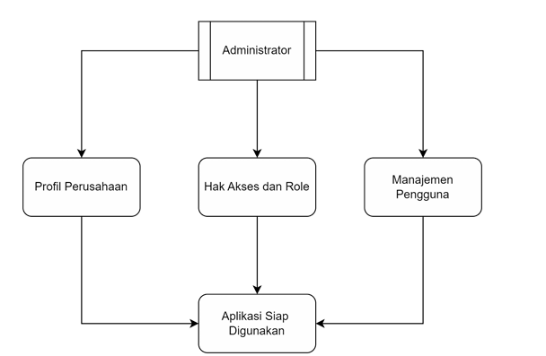Figure 1: Diagram Blok Pra-Operasional
Sebelum aplikasi dapat digunakan, Administrator terlebih dahulu melakukan konfigurasi awal untuk menyesuaikan sistem dengan kebutuhan organisasi. Proses ini mencakup pengisian profil perusahaan, pendaftaran pengguna, serta penetapan peran dan hak akses setiap pengguna sesuai tanggung jawabnya. Meskipun fase ini belum melibatkan interaksi antara manajerial dan pegawai lapangan, tahap ini bersifat krusial karena menjadi fondasi dari seluruh alur kerja yang akan berjalan setelahnya.

2. Pendefinisian dan Delegasi Tugas:

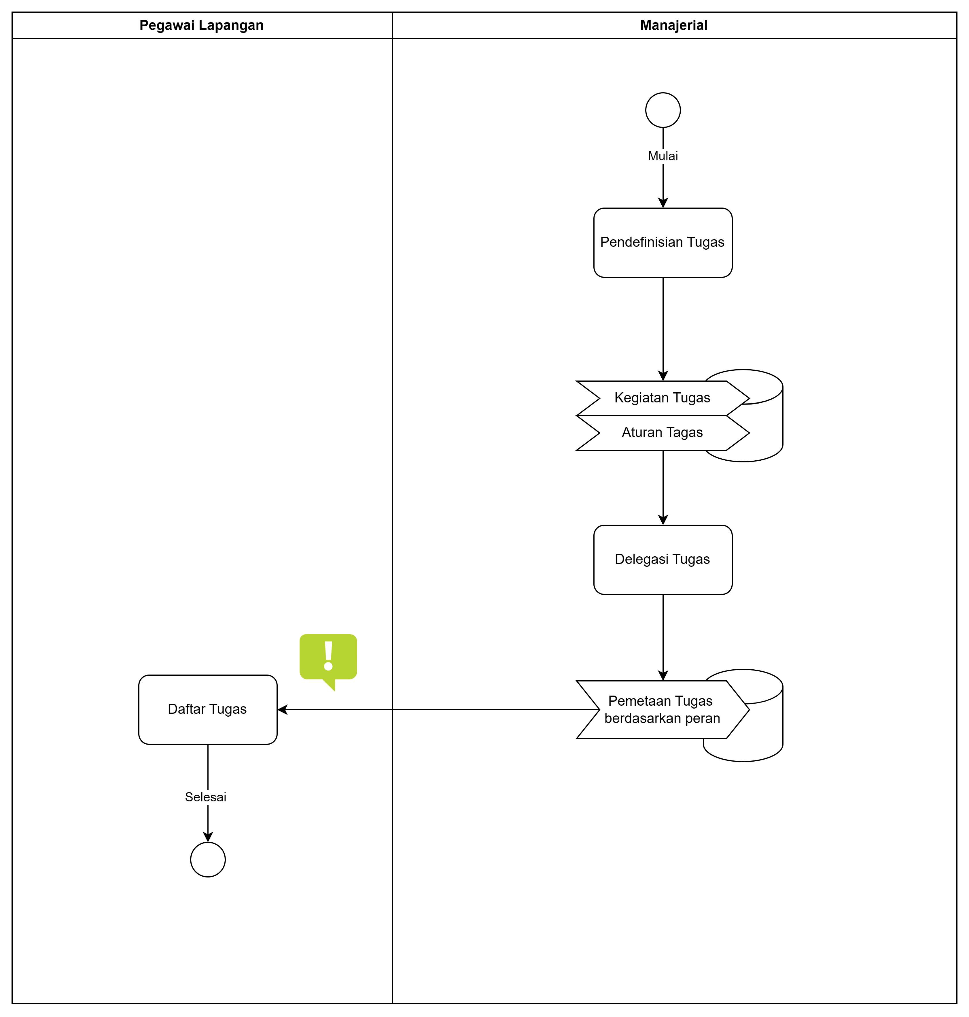Figure 2: Diagram Activity Pendefinisian & Delegasi Tugas
Setelah konfigurasi awal selesai, interaksi antara manajerial dan pegawai lapangan mulai berjalan. Pada fase ini, manajerial mendefinisikan tugas-tugas yang perlu dilakukan di lapangan mulai dari format pengisian, instruksi pelaksanaan, hingga standar operasional yang harus diikuti. Tugas-tugas tersebut kemudian didelegasikan kepada pegawai lapangan sesuai dengan peran yang mereka miliki, sehingga setiap pegawai hanya menerima pekerjaan yang relevan dengan tanggung jawabnya.

3. Pelaksanaan & Monitoring Tugas:

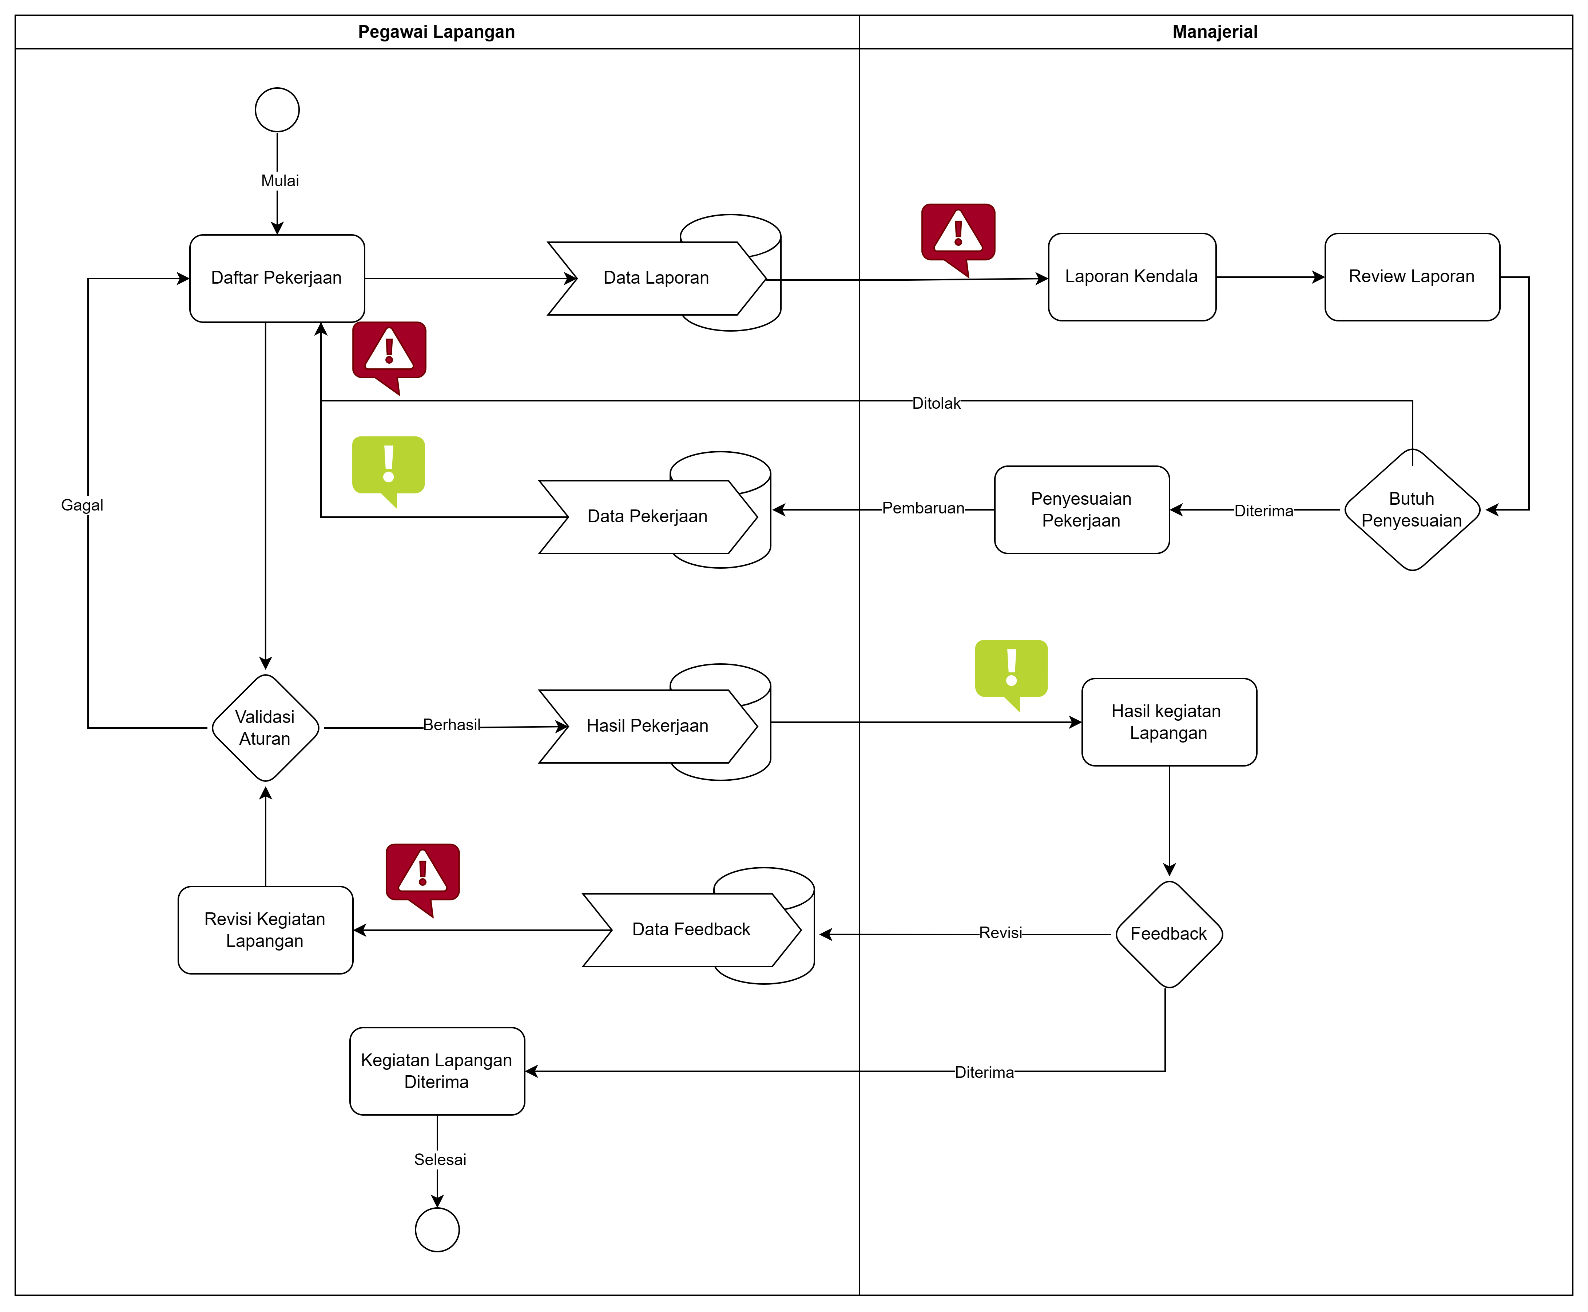Figure 3: Diagram Activity Pelaksanaan & Monitoring

Fase ini merupakan tahap operasional utama di mana pegawai lapangan mulai melaksanakan tugas sesuai instruksi dan standar yang telah ditetapkan. Setelah pekerjaan diselesaikan, hasilnya diinput langsung ke dalam sistem untuk kemudian ditinjau oleh manajerial. Apabila hasil pekerjaan belum memenuhi standar yang ditetapkan, manajerial dapat mengembalikan tugas tersebut untuk direvisi dan pegawai lapangan melakukan perbaikan hingga hasil dinyatakan diterima. Di sisi lain, apabila pegawai lapangan menemukan kendala di lokasi kerja, sistem menyediakan jalur pelaporan langsung secara real-time. Hal ini memungkinkan manajerial untuk segera memberikan arahan atau melakukan penyesuaian tugas agar pekerjaan tetap dapat diselesaikan meskipun terjadi kondisi di luar rencana.

4. Evaluasi Tugas:
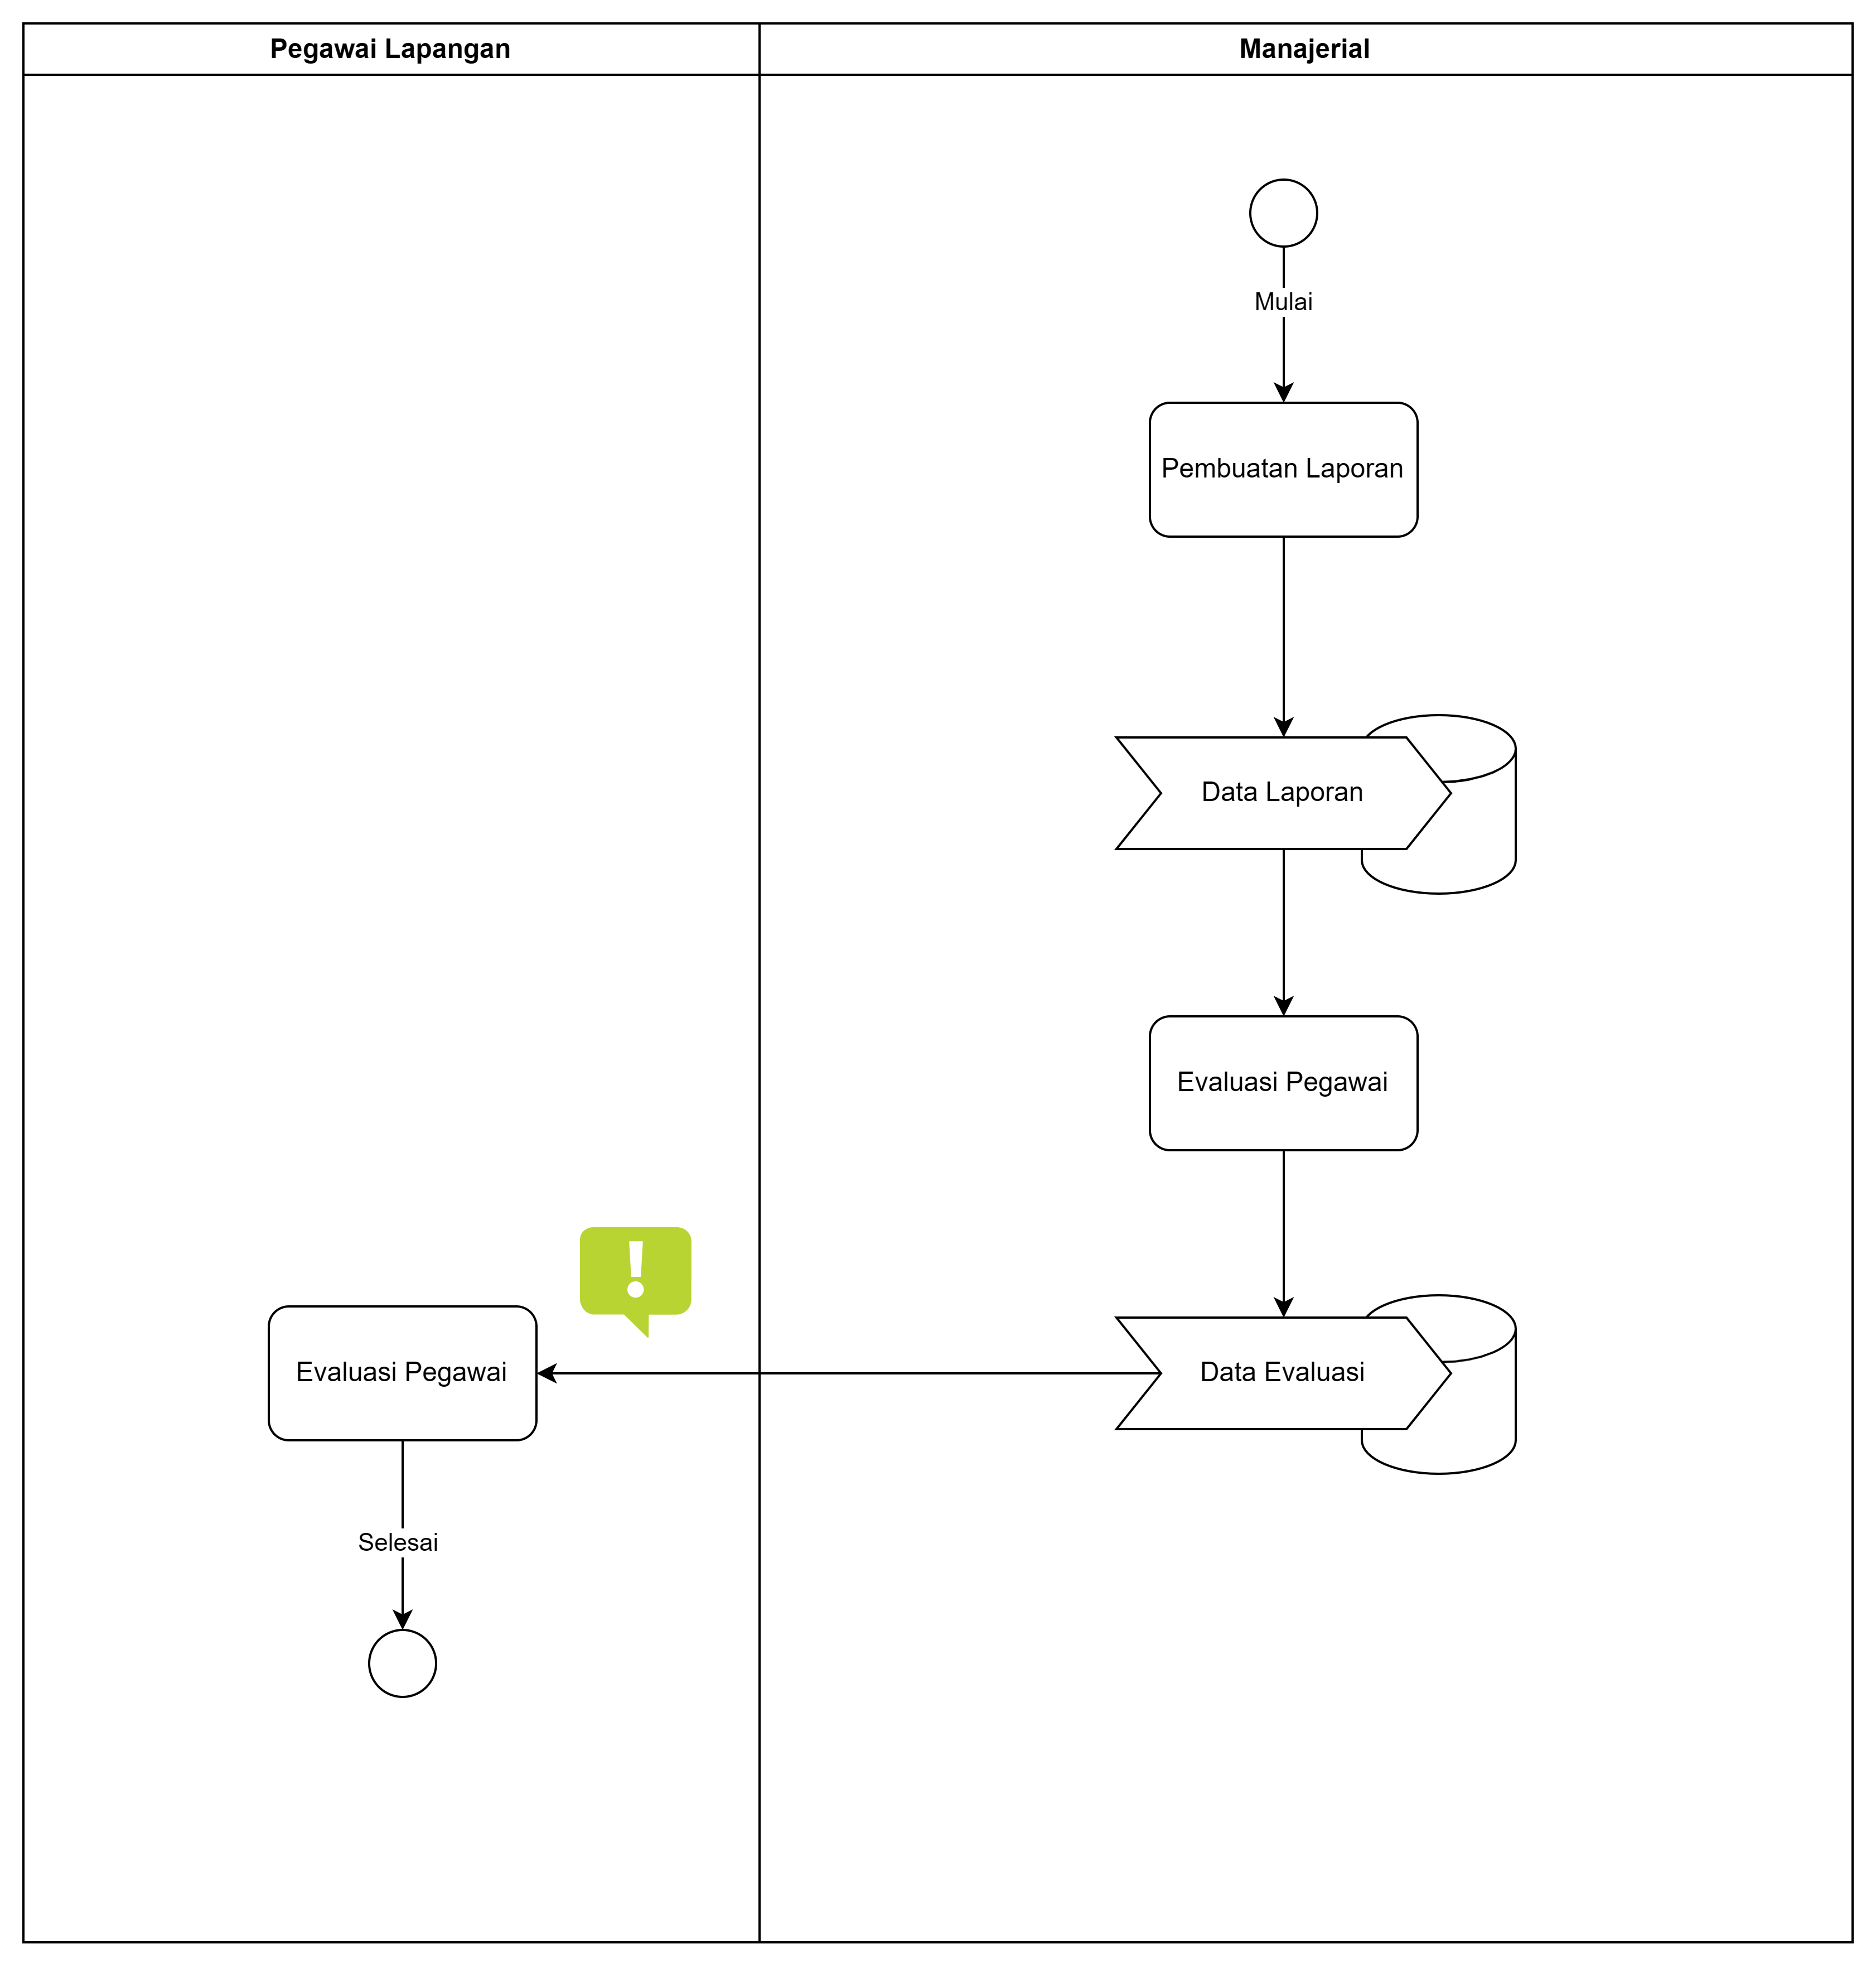Figure 4: Diagarm Activity Evaluasi Tugas
Fase terakhir merupakan tahap penutup dari siklus kerja aplikasi. Setelah seluruh tugas diselesaikan, manajerial melakukan penilaian kinerja terhadap setiap pegawai lapangan berdasarkan kualitas kerja, ketepatan waktu, dan catatan kendala yang terjadi selama pelaksanaan tugas. Selain penilaian individu, sistem secara otomatis menghasilkan rekapitulasi laporan kegiatan secara periodik. Hasil evaluasi ini dapat diakses langsung oleh pegawai lapangan melalui aplikasi sehingga berfungsi sebagai bahan refleksi dan tolak ukur peningkatan performa pada periode kerja berikutnya.

BAB 3 Arsitektur & Teknis

Arsitektur Sistem
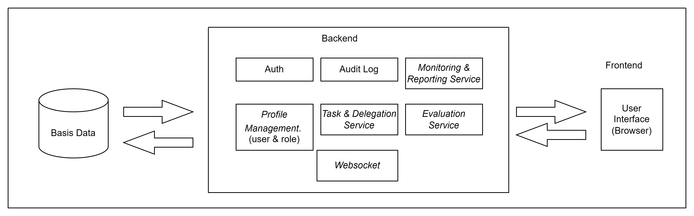Figure 5: Arsitektur Aplikasi
Sistem ini dibangun di atas tiga komponen utama yang saling terhubung.

- Pertama, Basis Data berfungsi sebagai pusat penyimpanan seluruh data dalam sistem. Mengingat aplikasi ini dirancang untuk mengakomodasi kebutuhan data yang beragam antar perusahaan, basis data yang digunakan harus mampu menyimpan data terstruktur seperti informasi pengguna dan tugas, sekaligus data yang bersifat fleksibel seperti hasil laporan lapangan yang formatnya dapat berbeda-beda.
- Kedua, Backend merupakan inti pemrosesan sistem yang dirancang menggunakan pendekatan Modular Monolith, di mana seluruh modul dijalankan dalam satu kesatuan yang berjalan bersamaan, namun di dalamnya telah dibagi menjadi komponen-komponen service yang memiliki tanggung jawab dan fungsi masing-masing sehingga setiap service bekerja secara mandiri tanpa tumpang tindih satu sama lain. Di dalamnya terdapat beberapa modul:
- Auth: Mengelola proses autentikasi dan memastikan hanya pengguna dengan otoritas resmi yang dapat mengakses sistem.
- Audit Log: Mencatat seluruh aktivitas dalam sistem secara kronologis untuk menjamin transparansi dan akuntabilitas.
- Monitoring & Reporting Service: Mengolah dan menyajikan data lapangan secara langsung kepada manajerial.
- User & Role Management: Mengelola struktur pengguna dan hak akses sesuai peran masing-masing.
- Task & Delegation Service: Menangani seluruh siklus penugasan mulai dari pendefinisian hingga penyelesaian tugas.
- Evaluation Service: Mengolah data hasil kerja menjadi laporan evaluasi kinerja secara periodik.
- WebSocket: Menangani komunikasi real-time antara sistem dan pengguna untuk keperluan notifikasi dan pelaporan kendala.
- Ketiga, Frontend antarmuka yang diakses langsung oleh pengguna melalui browser, mencakup seluruh interaksi pengguna dengan sistem baik untuk pengisian data lapangan maupun pemantauan aktivitas. Ketiga komponen ini berkomunikasi dalam dua mekanisme permintaan data standar yang bersifat transaksional, serta jalur komunikasi real-time melalui WebSocket untuk kebutuhan notifikasi dan pelaporan kendala yang bersifat instan.

Mekanisme Komunikasi Sistem
Komunikasi antara Frontend dan Backend dalam sistem ini berjalan melalui dua mekanisme utama:

- Pertama, REST API setiap interaksi pengguna pada antarmuka seperti pengiriman laporan atau permintaan data tugas, dikirimkan melalui protokol HTTP/HTTPS ke Backend. Backend kemudian memproses permintaan tersebut ke modul yang relevan dan melakukan transaksi data ke Basis Data sebelum memberikan respons kembali ke pengguna.
- Kedua, Real-time melalui WebSocket untuk fitur notifikasi dan pelaporan kendala yang bersifat instan, sistem menggunakan jalur komunikasi yang selalu terbuka antara Backend dan pengguna. Ketika terjadi perubahan data penting dalam sistem - misalnya tugas baru ditambahkan Backend secara otomatis mendorong informasi tersebut langsung ke perangkat pengguna yang sedang aktif, tanpa perlu menunggu permintaan dari sisi pengguna terlebih dahulu.

Alur Data Antar Pengguna
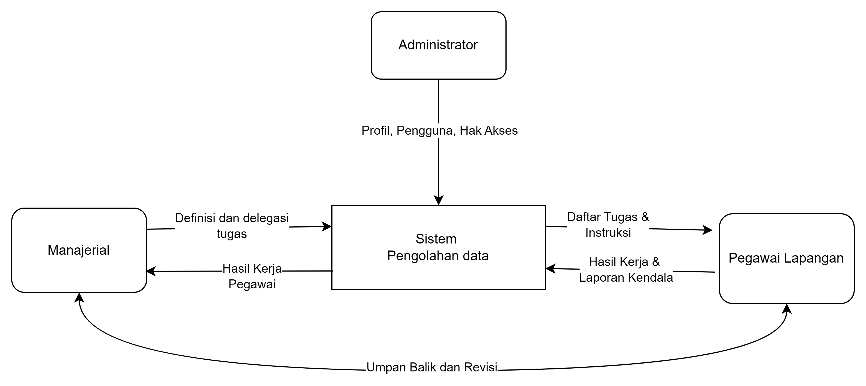Figure 6: Diagram Alur Aplikasi
Secara garis besar, terdapat tiga aktor utama yang berinteraksi melalui sistem sebagai pusat pengolahan data. Administrator berperan sebagai pengatur awal sistem data yang dikirimkan mencakup profil perusahaan, pendaftaran pengguna, dan penetapan hak akses. Tanpa data ini, sistem tidak dapat berjalan.

Setelah sistem siap, Manajerial mulai berinteraksi dengan mengirimkan definisi dan delegasi tugas ke dalam sistem. Sistem kemudian meneruskan tugas tersebut kepada Pegawai Lapangan dalam bentuk daftar tugas dan instruksi yang harus diikuti.

Pegawai Lapangan menjalankan tugas di lokasi dan mengirimkan kembali hasil kerja serta laporan kendala yang ditemui ke dalam sistem. Data tersebut kemudian dapat diakses oleh Manajerial sebagai bahan peninjauan dan pengambilan keputusan. Apabila hasil kerja belum memenuhi standar yang ditetapkan, Manajerial dapat memberikan umpan balik langsung kepada Pegawai Lapangan dan Pegawai Lapangan melakukan revisi hingga hasil dinyatakan diterima.

Secara keseluruhan, data yang dikelola sistem dapat dikelompokkan menjadi empat klaster utama:

- Pertama, klaster Manajemen Akses menyimpan seluruh data yang berkaitan dengan identitas pengguna, peran, dan hak akses. Klaster ini menjadi fondasi keamanan sistem karena menentukan siapa yang dapat mengakses data apa.
- Kedua, klaster Administrasi menyimpan data yang bersifat statis dan menjadi referensi sistem, seperti profil perusahaan dan template laporan. Data ini jarang berubah namun digunakan di seluruh proses yang berjalan dalam sistem. Meskipun berada di klaster Administrasi, hak untuk membuat dan mengubah Template Laporan sepenuhnya merupakan wewenang dari pihak Manajerial.
- Ketiga, klaster Operasional menyimpan seluruh data yang berkaitan dengan siklus hidup pekerjaan, mulai dari definisi tugas, penugasan kepada pegawai, hingga hasil kerja yang dikirimkan dari lapangan.
- Keempat, klaster Evaluasi menyimpan data hasil peninjauan dan penilaian kinerja yang dikompilasi dari hasil kerja pegawai. Data di klaster ini menjadi output akhir dari seluruh siklus kerja aplikasi.

Dependensi Aplikasi
Untuk memastikan sistem dapat beroperasi dan diakses sesuai dengan rancangan arsitektur yang telah didefinisikan, terdapat dua dependensi utama yang harus terpenuhi.

- Pertama, server berfungsi sebagai pusat komputasi utama yang menjalankan seluruh logika bisnis aplikasi, mengelola basis data, serta menyajikan antarmuka pengguna. Tanpa server yang aktif, sistem tidak dapat diakses oleh pengguna manapun.
- Kedua, browser modern di sisi pengguna berfungsi sebagai gerbang akses untuk berinteraksi dengan sistem. Browser yang digunakan harus mendukung teknologi web modern agar antarmuka pengguna dapat berjalan secara responsif dan jalur komunikasi dengan server dapat terjaga dengan baik, baik dari perangkat desktop maupun seluler.

